Министерство образования Российской Федерации
________________________________________
Московский государственный технический Университет им. Н.Э. Баумана
_______________________________________

К.т.н.,доцент Постников В.М.

Методические указания
к курсовой работе по дисциплине

“Эксплуатация АСОИиУ”

Москва 2014
Цель и задачи курсовой работы.

Курсовая работа по дисциплине “Эксплуатация АСОИиУ” – это самостоятельная работа студентов, которую они выполняют под руководством преподавателя на 9-ом семестре.

Цель курсовой работы – закрепление теоретических знаний, полученных на лекциях, и приобретение практических навыков проектирования, модернизации и реорганизации распределенной АСОИиУ, построенной на базе отдельных ЛВС.

В процессе выполнения курсовой работы студенты решают следующие задачи:
- разрабатывают укрупненную блок-схему распределенной АСОИиУ фирмы;
- разрабатывают структурные схемы ЛВС центрального и удаленных офисов фирмы (филиалов фирмы);
- выбирают рациональный вариант удаленной связи ЛВС, входящих в состав распределенной АСОИиУ фирмы;
- выбирают оборудование для сетей, входящих в состав распределенной АСОИиУ фирмы;
- проводят настройку рабочих параметров сетевой ОС, под управлением которой работает ЛВС;
- проводят настройку рабочих параметров СУБД, которая установлена в ЛВС;
- проводят распределение предметных баз данных по узлам сети;
- выполняют аналитическое и имитационное моделирование ЛВС;
- проводят сравнительный анализ результатов моделирования;
- разрабатывают рекомендации по модернизации и реорганизации распределенной АСОИиУ фирмы
Примечание. При выборе варианта удаленной связи ЛВС и выборе оборудования для сети используют метод взвешенной суммы и метод анализа иерархий, а затем сравнивают полученные результаты.
Содержание курсовой работы
Курсовая работа выполняется в соответствии с техническим заданием и состоит из двух частей:
- расчетно-пояснительной записки на 50-60 листах формата А4;
- графической части в объеме трех листов формата А3 (или А4).

Графическая часть должна содержать следующие материалы:
- лист 1, структурные схемы ЛВС центрального и удаленных офисов фирмы
и организацию их удаленной связи;
- лист2, исходные данные и окончательные варианты распределения предметных баз данных по узлам сети;
- лист3, структурная схема моделируемой сети, исходные данные и результаты моделирования.
Листы должны быть выполнены в виде плакатов.

Расчетно-пояснительная записка представляет собой документ, который в четкой, ясной и краткой форме содержит обоснование выбранного варианта проектного решения распределенной АСОИиУ фирмы и рекомендации по его дальнейшей модернизации и реорганизации
В записке приводят все результаты проведенных расчетов, полученные в процессе выполнения курсовой работы.

Материалы в расчетно-пояснительной записке должны быть расположены в порядке, указанном ниже:
Титульный лист
Реферат
Содержание
Техническое задание
- Архитектура объединенной сети фирмы
1.1 Укрупненная схема сети;
1.2 Схема сети центрального отделения фирмы;
1.3 Схема сети филиала 1;
1.4 Схема сети филиала 2;
1.5 Правила построения сетей центрального отделения и филиалов фирмы.
- Принципы построения производительных и отказоустойчивых сетей.
2.1 Принципы построения производительных сетей;
2.2 Принципы построения отказоустойчивых сетей;
2.3 Расчет вероятности безотказной работы дисковой подсистемы сервера;
2.4 Рекомендации по модернизации или реорганизации рассматриваемой сети фирмы;
- Организация удаленной связи объединенной сети фирмы.
3.1 Выбор типа сети связи методом взвешенной суммы;
3.2 Выбор оборудования сети связи методом взвешенной суммы.
- Выбор оборудования сети методом взвешенной суммы и методом анализа иерархий;
- Настройка рабочих параметров сетевой ОС.
- Настройка рабочих параметров СУБД.
- Распределение предметных БД по узлам сети без учета репликаций.
- Аналитическое моделирование сети.
- Имитационное моделирование сети.
- Сравнительный анализ результатов моделирования.
Выводы
Литература
Приложение 1. Структурная схема распределенной АСОИиУ фирмы.
Приложение 2 . Распределение предметных баз данных по узлам сети.
Приложение 3 . Моделирование работы ЛВС центрального отделения фирмы.

Оформление курсовой работы.

Расчетно-пояснительная записка должны быть выполнена с использованием средств вычислительной техники.
В процессе выполнения курсовой работы студент должен продемонстрировать владение навыками практической работы с текстовым и графическим редакторами.
Расчетно-пояснительная записка должны быть цельным самостоятельным документом, поэтому ссылки на листы графической части в записке не допускаются. Все необходимые графические материалы обязательно должны быть приведены в тексте записки.
Таблицы и рисунки, подтверждающие результаты работы, должны быть выполнены в соответствии с требованиями ГОСТа.
Каждый раздел расчетно-пояснительной записки должен начинаться с новой страницы.
Примеры оформления технического задания на курсовую работу и отдельных материалов расчетно-пояснительной записки даны в приложениях.

Варианты курсовой работы.

Варианты курсовой работы, учитывающие индекс группы и номер студента в списке группы, приведены ниже в таблицах.

Группа ИУ5-91:

N  пп | Центральный  офис | 1-ый  филиал | 2-ой  филиал | Сетевая ОС,  СУБД и выбор оборудования | ЦП сервера | Диски сервера | Модель
1 | 5(1)/1(1) | 3(1)/2(1) | 11 | 21/31/41 | 51 | 61 (2) (0,6) | 71
2 | 6(2)/1(2) | 3(2)/2(2) | 12 | 22/32/42 | 52 | 62 (2) (0,8) | 72
3 | 5(1)/2(1) | 3(3)/2(3) | 13 | 23/33/43 | 53 | 63 (3) (0,6) | 73
4 | 6(2)/2(2) | 3(4)/2(4) | 14 | 24/34/44 | 54 | 64 (4) (0,8) | 74
5 | 5(1)/3(1) | 2(1)/2(1) | 15 | 25/35/45 | 55 | 65 (5) (0,8) | 75
6 | 6(2)/3(2) | 2(2)/3(2) | 16 | 26/35/46 | 51 | 61 (2) (0,9) | 76
7 | 7(1)/4(3) | 3(3)/2(3) | 17 | 22/32/42 | 53 | 63 (3) (0,9) | 77
8 | 8(2)/2(2) | 3(1)/2(1) | 18 | 23/33/43 | 54 | 64 (4) (0,9) | 78
9 | 9(1)/3(1) | 3(1)/2(1) | 14 | 24/34/44 | 55 | 65 (5) (0,9) | 79
10 | 10(2)/3(2) | 2(2)/2(2) | 15 | 20/30/40 | 50 | 60 (8) (0,8) | 73
11 | 5(1)/1(3) | 3(3)/2(3) | 11 | 21/32/43 | 51 | 62 (2) (0,6) | 74
12 | 6(2)/1(4) | 3(2)/2(2) | 12 | 22/33/44 | 52 | 63 (2) (0,6) | 75
13 | 5(1)/2(3) | 3(1)/2(1) | 13 | 23/34/45 | 53 | 64 (2) (0,8) | 76
14 | 6(2)/2(4) | 3(4)/2(4) | 14 | 24/35/46 | 54 | 65 (2) (0,8) | 77
15 | 5(1)/3(3) | 2(3)/2(3) | 15 | 25/31/41 | 55 | 66 (2) (0,6) | 78
16 | 6(2)/3(2) | 2(2)/3(2) | 16 | 26/32/42 | 52 | 63 (4) (0,6) | 79
17 | 7(1)/4(3) | 3(3)/3(3) | 17 | 21/33/44 | 53 | 64 (4) (0,6) | 74
18 | 8(2)/2(2) | 3(4)/3(4) | 18 | 22/34/45 | 54 | 65 (2) (0,6) | 75
19 | 9(3)/3(1) | 2(3)/2(1) | 13 | 23/35/46 | 55 | 66 (4) (0,8) | 76
20 | 10(4)/3(4) | 2(4)/2(4) | 12 | 20/30/40 | 50 | 60 (4) (0,6) | 74
21 | 5(1)/1(3) | 3(1)/2(1) | 14 | 21/33/45 | 51 | 64 (2) (0,8) | 75
22 | 6(2)/1(4) | 2(2)/2(2) | 11 | 22/34/46 | 52 | 63 (3) (0,6) | 76
23 | 5(1)/2(3) | 2(3)/3(1) | 12 | 23/35/44 | 53 | 64 (2) (0,9) | 77
24 | 9(2)/3(2) | 2(2)/2(2) | 13 | 23/35/46 | 55 | 66 (5) (0,8) | 78
25 | 10(4)/3(4) | 2(3)/2(3) | 14 | 22/33/44 | 53 | 66 (2) (0,6) | 79

Группа ИУ5-92:

N  пп | Центральный  Офис | 1-ый  филиал | 2-ой  филиал | Сетевая ОС,  СУБД и выбор оборудования | ЦП сервера | Диски сервера | Модель
1 | 5(2)/1(2) | 3(2)/2(2) | 12 | 22/32/42 | 52 | 62 (2) (0,6) | 72
2 | 6(2)/1(2) | 3(4)/2(4) | 13 | 22/33/43 | 52 | 62 (3) (0,8) | 77
3 | 5(1)/2(1) | 3(3)/2(3) | 14 | 23/33/43 | 53 | 63 (4) (0,6) | 73
4 | 6(2)/2(2) | 3(4)/2(4) | 15 | 24/34/44 | 54 | 64 (5) (0,8) | 74
5 | 5(1)/3(1) | 2(1)/2(1) | 16 | 25/35/45 | 55 | 65 (5) (0,8) | 75
6 | 5(1)/1(1) | 3(1)/2(1) | 17 | 21/31/41 | 51 | 61 (2) (0,9) | 71
7 | 6(2)/1(2) | 3(2)/2(2) | 12 | 22/32/42 | 52 | 63 (3) (0,9) | 72
8 | 5(1)/2(1) | 3(3)/2(3) | 18 | 23/33/43 | 53 | 64 (5) (0,9) | 73
9 | 6(2)/2(2) | 3(4)/2(4) | 14 | 24/34/44 | 54 | 65 (5) (0,9) | 74
10 | 5(1)/3(1) | 2(1)/2(1) | 15 | 25/35/45 | 55 | 60 (8) (0,8) | 75
11 | 6(2)/3(2) | 2(2)/3(2) | 16 | 26/35/46 | 51 | 62 (2) (0,6) | 76
12 | 7(1)/4(3) | 3(3)/2(3) | 17 | 22/32/42 | 53 | 63 (3) (0,6) | 77
13 | 8(2)/2(2) | 3(1)/2(1) | 18 | 23/33/43 | 54 | 64 (2) (0,6) | 78
14 | 9(1)/3(1) | 3(1)/2(1) | 14 | 24/34/44 | 55 | 65 (2) (0,6) | 79
15 | 10(2)/3(2) | 2(2)/2(2) | 15 | 20/30/40 | 50 | 66 (2) (0,6) | 70
16 | 5(1)/1(3) | 3(3)/2(3) | 11 | 21/32/43 | 51 | 62 (2) (0,6) | 71
17 | 6(2)/1(4) | 3(2)/2(2) | 12 | 22/33/44 | 52 | 63 (2) (0,6) | 72
18 | 5(1)/3(3) | 3(1)/2(1) | 13 | 23/34/45 | 53 | 64 (2) (0,6) | 70
19 | 5(2)/3(3) | 3(4)/2(4) | 14 | 21/30/40 | 55 | 65 (2) (0,6) | 72
20 | 5(1)/3(2) | 2(3)/2(3) | 15 | 22/31/42 | 55 | 66 (3) (0,6) | 74
21 | 5(2)/3(2) | 2(2)/3(2) | 16 | 23/33/45 | 52 | 63 (2) (0,6) | 76
22 | 7(1)/4(3) | 3(3)/3(3) | 17 | 21/34/44 | 53 | 64 (6) (0,6) | 77
23 | 8(2)/2(2) | 3(4)/3(4) | 18 | 22/30/45 | 54 | 65 (6) (0,6) | 78
24 | 9(3)/3(1) | 2(3)/2(1) | 13 | 23/35/46 | 55 | 66 (2) (0,6) | 79
25 | 10(4)/3(4) | 2(4)/2(4) | 12 | 20/30/43 | 50 | 60 (4) (0,6) | 70

Группа ИУ5-93:

N  пп | Центральный  Офис | 1-ый  филиал | 2-ой  филиал | Сетевая ОС,  СУБД и выбор оборудования | ЦП сервера | Диски сервера | Модель
1 | 6(2)/3(2) | 2(2)/3(2) | 13 | 26/32/42 | 52 | 63 (2) (0,6) | 73
2 | 7(1)/4(3) | 3(3)/3(3) | 17 | 21/33/44 | 53 | 64 (3) (0,8) | 75
3 | 8(2)/2(2) | 3(4)/3(4) | 18 | 22/34/45 | 54 | 65 (4) (0,6) | 71
4 | 9(3)/3(1) | 2(3)/2(1) | 13 | 23/35/46 | 55 | 66 (5) (0,8) | 79
5 | 10(4)/3(4) | 2(4)/2(4) | 12 | 20/30/40 | 50 | 60 (4) (0,8) | 70
6 | 6(2)/3(2) | 2(2)/3(2) | 16 | 26/35/46 | 51 | 61 (2) (0,9) | 76
7 | 7(1)/4(3) | 3(3)/2(3) | 17 | 22/32/42 | 53 | 63 (3) (0,9) | 77
8 | 8(2)/2(2) | 3(1)/2(1) | 18 | 23/33/43 | 54 | 64 (5) (0,9) | 78
9 | 9(1)/3(1) | 3(1)/2(1) | 14 | 24/34/44 | 55 | 65 (5) (0,9) | 79
10 | 10(2)/3(2) | 2(2)/2(2) | 15 | 20/30/40 | 50 | 60 (8) (0,8) | 70
11 | 5(1)/1(1) | 3(1)/2(1) | 11 | 21/31/41 | 51 | 61 (4) (0,6) | 71
12 | 6(2)/1(2) | 3(2)/2(2) | 12 | 22/32/42 | 52 | 62 (3) (0,6) | 72
13 | 5(1)/2(1) | 3(3)/2(3) | 13 | 23/33/43 | 53 | 63 (2) (0,8) | 73
14 | 6(2)/2(2) | 3(4)/2(4) | 14 | 24/34/44 | 54 | 64 (6) (0,6) | 74
15 | 5(1)/3(1) | 2(1)/2(1) | 15 | 25/35/45 | 55 | 65 (4) (0,6) | 75
16 | 6(2)/3(2) | 2(2)/3(2) | 16 | 26/35/46 | 51 | 61 (5) (0,8) | 76
17 | 7(1)/4(3) | 3(3)/2(3) | 17 | 22/32/42 | 53 | 63 (2) (0,9) | 77
18 | 8(2)/2(2) | 3(1)/2(1) | 18 | 23/33/43 | 54 | 64 (2) (0,8) | 78
19 | 9(1)/3(1) | 3(1)/2(1) | 14 | 24/34/44 | 55 | 65 (3) (0,6) | 79
20 | 10(2)/3(2) | 2(2)/2(2) | 15 | 20/30/40 | 50 | 66 (4) (0,6) | 70
21 | 5(1)/1(3) | 3(3)/2(3) | 11 | 21/32/43 | 51 | 62 (2) (0,8) | 79
22 | 6(2)/1(4) | 3(2)/2(2) | 12 | 22/33/44 | 52 | 63 (6) (0,6) | 72
23 | 5(1)/2(3) | 3(1)/2(1) | 13 | 23/34/45 | 53 | 64 (6) (0,6) | 79
24 | 6(2)/2(4) | 3(4)/2(4) | 14 | 24/35/46 | 54 | 65 (2) (0,9) | 74
25 | 5(1)/3(3) | 2(3)/2(3) | 15 | 25/31/43 | 55 | 66 (4) (0,6) | 75

Группа ИУ5-94:

N  пп | Центральный  Офис | 1-ый  филиал | 2-ой  филиал | Сетевая ОС,  СУБД и выбор оборудования | ЦП сервера | Диски сервера | Модель
1 | 5(1)/1(3) | 3(3)/2(3) | 14 | 21/32/43 | 51 | 62 (2) (0,6) | 74
2 | 6(2)/1(4) | 3(2)/2(2) | 12 | 22/33/44 | 52 | 63 (3) (0,8) | 72
3 | 5(1)/2(3) | 3(1)/2(1) | 13 | 23/34/45 | 53 | 64 (6) (0,6) | 73
4 | 6(2)/2(4) | 3(4)/2(4) | 14 | 24/35/46 | 54 | 65 (5) (0,8) | 74
5 | 5(1)/3(3) | 2(3)/2(3) | 15 | 25/31/41 | 55 | 65 (4) (0,9) | 75
6 | 6(2)/3(2) | 2(2)/3(2) | 16 | 26/32/42 | 52 | 63 (4) (0,9) | 76
7 | 7(1)/4(3) | 3(3)/3(3) | 17 | 21/33/44 | 53 | 64 (3) (0,6) | 77
8 | 8(2)/2(2) | 3(4)/3(4) | 18 | 22/34/45 | 54 | 65 (5) (08) | 78
9 | 9(3)/3(1) | 2(3)/2(1) | 13 | 23/35/46 | 55 | 66 (5) (0,6) | 79
10 | 10(4)/3(4) | 2(4)/2(4) | 12 | 20/30/40 | 50 | 60 (8) (0,8) | 70
11 | 5(1)/1(3) | 3(3)/2(3) | 11 | 21/32/43 | 51 | 62 (4) (0,6) | 71
12 | 6(2)/1(4) | 3(2)/2(2) | 12 | 22/33/44 | 52 | 63 (3) (0,6) | 72
13 | 5(1)/2(3) | 3(1)/2(1) | 13 | 23/34/45 | 53 | 64 (2) (0,8) | 73
14 | 6(2)/2(4) | 3(4)/2(4) | 14 | 24/35/46 | 54 | 65 (6) (0,6) | 74
15 | 5(1)/3(3) | 2(3)/2(3) | 15 | 25/31/41 | 55 | 65 (4) (0,8) | 75
16 | 5(1)/1(1) | 3(1)/2(1) | 11 | 21/31/41 | 51 | 61 (4) (0,8) | 71
17 | 6(2)/1(2) | 3(2)/2(2) | 12 | 22/32/42 | 52 | 62 (3) (0,6) | 72
18 | 5(1)/2(1) | 3(3)/2(3) | 13 | 23/33/43 | 53 | 63 (2) (0,8) | 73
19 | 6(2)/2(2) | 3(4)/2(4) | 14 | 24/34/44 | 54 | 64 (3) (0,6) | 74
20 | 5(1)/3(1) | 2(1)/2(1) | 15 | 25/35/45 | 55 | 65 (4) (0,6) | 75
21 | 6(2)/3(2) | 2(2)/3(2) | 16 | 26/35/46 | 51 | 61 (2) (0,8) | 76
22 | 7(1)/4(3) | 3(3)/2(3) | 17 | 22/32/42 | 53 | 63 (6) (0,9) | 77
23 | 8(2)/2(2) | 3(1)/2(1) | 18 | 23/33/43 | 54 | 64 (6) (0,8) | 78
24 | 9(1)/3(1) | 3(1)/2(1) | 14 | 24/34/44 | 55 | 65 (5) (0,6) | 79
25 | 10(2)/3(2) | 2(2)/2(2) | 15 | 20/30/44 | 50 | 66 (4) (0,8) | 75

Группа ИУ5-95:

N  пп | Центральный  офис | 1-ый  филиал | 2-ой  филиал | Сетевая ОС,  СУБД и выбор оборудования | ЦП сервера | Диски сервера | Модель
1 | 5(1)/1(1) | 3(1)/2(1) | 11 | 21/31/41 | 55 | 62 (2) (0,6) | 75
2 | 6(2)/1(2) | 3(2)/2(2) | 12 | 22/32/42 | 52 | 63 (2) (0,8) | 72
3 | 5(1)/2(1) | 3(3)/2(3) | 13 | 23/33/43 | 53 | 64 (3) (0,6) | 73
4 | 6(2)/2(2) | 3(4)/2(4) | 14 | 24/34/44 | 54 | 65 (4) (0,8) | 74
5 | 5(1)/3(1) | 2(1)/2(1) | 15 | 25/35/45 | 55 | 66 (5) (0,8) | 75
6 | 5(1)/1(1) | 3(1)/2(1) | 17 | 21/31/41 | 51 | 61 (2) (0,9) | 71
7 | 6(2)/1(2) | 3(2)/2(2) | 12 | 22/32/42 | 52 | 63 (3) (0,9) | 72
8 | 5(1)/2(1) | 3(3)/2(3) | 18 | 23/33/43 | 53 | 64 (5) (0,9) | 73
9 | 6(2)/2(2) | 3(4)/2(4) | 14 | 24/34/44 | 54 | 65 (5) (0,9) | 74
10 | 5(1)/3(1) | 2(1)/2(1) | 15 | 25/35/45 | 55 | 66 (8) (0,8) | 75
11 | 5(1)/1(1) | 3(1)/2(1) | 11 | 21/31/41 | 51 | 61 (4) (0,6) | 71
12 | 6(2)/1(2) | 3(2)/2(2) | 12 | 22/32/42 | 52 | 62 (3) (0,6) | 72
13 | 5(1)/2(1) | 3(3)/2(3) | 13 | 23/33/43 | 53 | 63 (2) (0,8) | 73
14 | 6(2)/2(2) | 3(4)/2(4) | 14 | 24/34/44 | 54 | 64 (6) (0,6) | 74
15 | 5(1)/3(1) | 2(1)/2(1) | 15 | 25/35/45 | 55 | 66 (4) (0,6) | 75
16 | 6(2)/3(2) | 2(2)/3(2) | 16 | 26/32/42 | 52 | 63 (4) (0,6) | 76
17 | 7(1)/4(3) | 3(3)/3(3) | 17 | 21/33/44 | 53 | 64 (4) (0,6) | 77
18 | 8(2)/2(2) | 3(4)/3(4) | 18 | 22/34/45 | 54 | 65 (2) (0,6) | 78
19 | 9(3)/3(1) | 2(3)/2(1) | 13 | 23/35/46 | 55 | 65 (4) (0,8) | 79
20 | 10(4)/3(4) | 2(4)/2(4) | 12 | 20/30/40 | 50 | 60 (4) (0,6) | 70
21 | 6(2)/3(2) | 2(2)/3(2) | 16 | 26/35/46 | 51 | 61 (2) (0,8) | 76
22 | 7(1)/4(3) | 3(3)/2(3) | 17 | 22/32/42 | 53 | 63 (6) (0,9) | 77
23 | 8(2)/2(2) | 3(1)/2(1) | 14 | 23/33/43 | 54 | 64 (6) (0,8) | 78
24 | 9(1)/3(1) | 3(1)/2(1) | 15 | 24/34/46 | 55 | 65 (5) (0,6) | 79
25 | 10(2)/3(2) | 2(2)/2(2) | 18 | 20/30/46 | 55 | 66 (8) (0,8) | 75

В исходных данных вариантов используются следующие обозначения:

1 - ЛВС 10 Base 5;
2 – ЛВС 10 Base 2;
3 – ЛВС 10 Base T;
4 – ЛВС 10 Base F;
5 – ЛВС 100 Base TX;
6 – ЛВС 100 Base T4;
7 – ЛВС 100 Base FX;
8 – ЛВС 100 Base SX;
9 – ЛВС 100 VG AnyLAN на НВП;
10- ЛВС 100 VG AnyLAN на ВОЛС;
11- ЛВС Token Ring на ЭВП;
12- ЛВС Тoken Ring на ЭВП с LAU-2;
13- ЛВС Token Ring на ЭВП c LAU-4
14- ЛВС Token Ring на ЭВП c усилителями ;
15 -ЛВС Token Ring; на ВОЛС;
16- ЛВС Token Ring на ВОЛС с усилителями;
17 -ЛВС Token Ring на комбинированной среде {ЭВП и ВОЛС );
18- ЛВС Token Ring на комбинированной среде { ВОЛС и ЭВП);

20- сетевая ОС NetWare;
21- сетевая ОС Windows NT;
22- сетевая ОС Windows Server 2000;
23- сетевая ОС Windows Server 2003;
24. сетевая ОС Windows 7
25- сетевая ОС OS-2;
26. сетевая ОС Linux
27. сетевая ОС Unix
28- сетевая ОС Solaris

30- СУБД Oracle;
31- СУБД Interbase
32- СУБД Informix;
33- СУБД SQL Server;
34- СУБД SyBase;
35- СУБД DB2.

40- Сервер (эксплуатация процессора и оперативной памяти);
41. Сервер (эксплуатация системной платы);:
42- Сервер (эксплуатация дисковой подсистемы);
43 Сервер (эксплуатация системного блока);
44- Сервер (эксплуатация блока питания и ИБП);
45. Сервер (эксплуатация структурированной кабельной системы);
46 Сервер (эксплуатация коммутатора).

50- Сервер рабочей группы на базе ЦП - однопроцессорный;
51- Сервер рабочей группы на базе ЦП - двухпроцессорный;
52- Сервер отдела на базе ЦП - многопроцессорный;
53- Сервер отдела на базе ЦП - двухядерный;
54- Сервер предприятия на базе ЦП - четырехядерный;
55- Сервер предприятия на базе ЦП - многоядерный.
60- Дисковая подсистема сервера уровня RAID-0;
61- Дисковая подсистема сервера уровня RAID-1;
62- Дисковая подсистема сервера уровня RAID-3;
63- Дисковая подсистема сервера уровня RAID-5;
64- Дисковая подсистема сервера уровня RAID-6;
65- Дисковая подсистема сервера уровня RAID-10;
66. Дисковая подсистема сервера уровня RAID-15

70- Моделирование системы, содержащей ПЭВМ и сервер;
71- Моделирование системы, содержащей ПЭВМ и два сервера;
72- Моделирование системы, содержащей ПЭВМ , канал и сервер;
73- Моделирование системы, содержащей ПЭВМ , канал и два сервера;
74- Моделирование системы, содержащей ПЭВМ и сервер ( ЦП и диски) ;
75- Моделирование системы, содержащей ПЭВМ и сервер (два ЦП и диски) ;
76- Моделирование системы, содержащей ПЭВМ, канал и сервер ( ЦП и диски);
77- Моделирование системы, содержащей ПЭВМ, канал и сервер ( два ЦП и диски);
78- Моделирование системы, содержащей ПЭВМ, канал и сервер (ЦП и диски, переход по вероятности Р);
79- Моделирование системы, содержащей ПЭВМ, канал и сервер (два ЦП и диски, переход по вероятности Р).

Пояснение обозначений.
На примере группы ИУ5-91, вариант 13:
N  пп | Центральный  офис | 1-ый  филиал | 2-ой  филиал | Сетевая ОС,  СУБД и выбор оборудования | ЦП сервера | Диски сервера | Модель
13 | 5(1)/2(1) | 3(3)/2(3) | 13 | 23/33/43 | 53 | 63 (2) (0,8) | 76
В центральном офисе фирмы расположены ЛВС 100 Base TX , содержащая один концентратор, и ЛВС 10 Base 2, содержащая один сегмент. Обе сети подключены к коммутатору, к нему также подключен удаленный маршрутизатор с двумя модемами.
В первом филиале фирмы расположены ЛВС 10 Base T, содержащая три концентратора, и ЛВС 10 Base 2, содержащая три сегмента. Обе сети подключены к коммутатору, к нему также подключен удаленный маршрутизатор с одним модемом.
Во втором филиале фирмы расположена ЛВС Token Ring на ЭВП c LAU-4 (экранированной витой паре с разветвителями на 4 порта)
ЛВС работают под управлением сетевой ОС Windows Server 2003 и СУБД SQL Server.
В ЛВС установлен сервер на базе двухядерного процессора. с дисковой подсистемой уровня RAID-5. Определить вероятность безотказной работы дисковой подсистемы сервера, построенной на базе RAID-5, содержащей два базовых диска (без учета уровня RAID), при условии, что вероятность безотказной работы одного диска равна 0,8 и все диски одинаковые.
Необходимо провести сравнительный анализ серверов отдела на базе двухядерных процессоров и выбрать наилучший.
Подробно описать особенности эксплуатации системного блока сервера.
Модель должна позволять проводить ее настройку на два варианта:
- на общий вид моделируемой ЛВС, чтобы можно было провести исследование любого варианта;
- на вариант задания (исходные данные - только данные задания).
Результаты моделирования должны соответствовать варианту задания, поэтому необходимо провести моделирование системы, содержащей 13 рабочих станций (согласно номеру варианта), канал и сервер, содержащий ЦП и диски.
Примечание. Для вариантов 1,2,3,4 и 5 количество рабочих станций в моделируемой сети равно номер варианта плюс тридцать.
Приложение 1
Пример оформления технического задания на курсовую работу.
(на примере группы ИУ5-91, вариант 13)

Разработать проектное решение на распределенную АСОИиУ фирмы, объединенную все ее подразделения. Фирма включает центральный офис и два удаленных филиала.
В центральном офисе фирмы расположены ЛВС 100 Base TX , содержащая один концентратор, и ЛВС 10 Base 2, содержащая один сегмент. Обе сети подключены к коммутатору, к нему также подключен удаленный маршрутизатор с двумя модемами.
В первом филиале фирмы расположены ЛВС 10 Base T, содержащая три концентратора, и ЛВС 10 Base 2, содержащая три сегмента. Обе сети подключены к коммутатору, к нему также подключен удаленный маршрутизатор с одним модемом.
Во втором филиале фирмы расположена ЛВС Token Ring на экранированной витой паре с разветвителями на 4 порта.
ЛВС в центральном офисе фирмы и ее удаленных филиалов работают под управлением сетевой ОС Windows Server 2003. В сети установлена СУБД SQL Server.
В каждой ЛВС установлен многопроцессорный сервер на базе Рentium 4. с дисковой подсистемой уровня RAID-5.

В процессе выполнения курсовой работы необходимо решить следующие задачи:
- разработать блок-схему распределенной АСОИиУ фирмы и структурные схемы ЛВС центрального и удаленных офисов фирмы;
- описать правила построения всех сетей фирмы;
- выбрать и обосновать вариант удаленной связи отдельных ЛВС фирмы;
- выбрать требуемое оборудование для ЛВС фирмы;
- описать настройку рабочих параметров сетевой ОС, под управлением которой работают ЛВС фирмы;
- описать настройку рабочих параметров СУБД, которая установлена в ЛВС фирмы;
- провести распределение предметных баз данных по узлам сети;
- выполнить аналитическое и имитационное моделирование ЛВС фирмы и провести сравнительный анализ результатов моделирования;
- разработать и представить рекомендации по модернизации и реорганизации распределенной АСОИиУ фирмы

Приложение 2
Архитектура объединенной сети фирмы
Раздел записки должен содержать: укрупненную схему сети; схему сети центрального отделения фирмы; схему сети филиала 1; схему сети филиала 2; а также правила построения каждой сети.

Центральный офис фирмы должен включать cеть 100BaseTX, состоящую из двух концентраторов, и сеть 10BaseT, также состоящую из двух концентраторов. Сети должны быть связаны через коммутатор.
Удаленный филиал №1 должен включать cеть 10Base Т, состоящую из двух концентраторов, и сеть 10Base2, состоящую из двух сегментов Сети должны быть связаны через коммутатор
Удаленный филиал № 2 должен включать cеть Token-Ring на ЭВП.
Сеть центрального офиса должна быть связана с сетями в удаленных филиалах через маршрутизаторы и модемы.

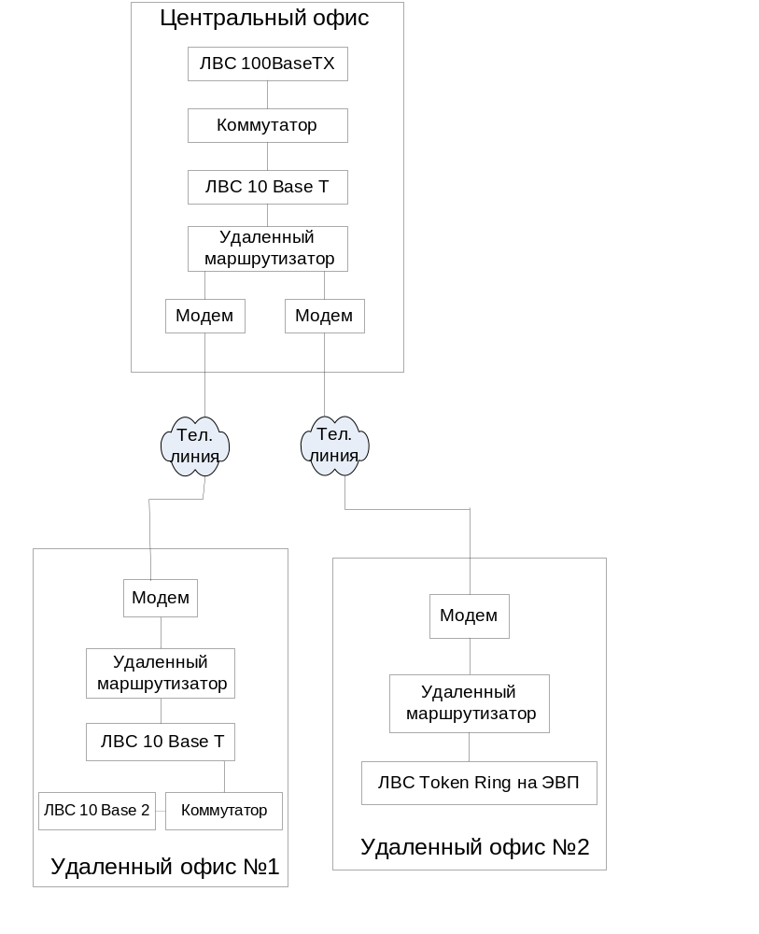

Рис. П 2.1 Укрупненная схема РСОД фирмы

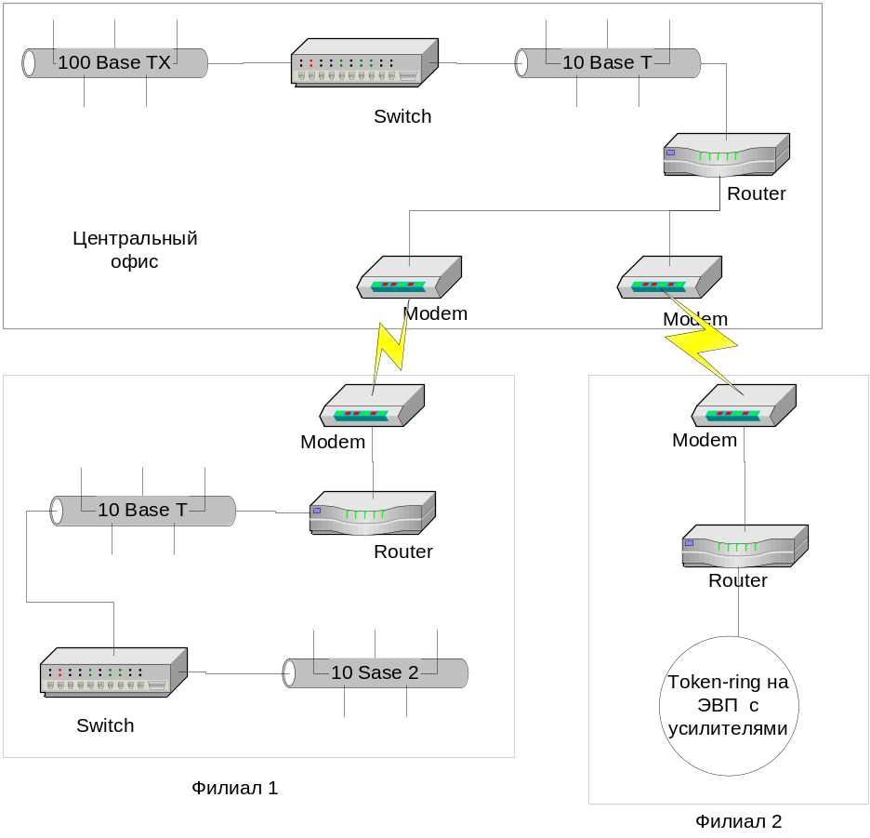
Рис.П2.2.Укрупненная схема РСОД фирмы в графических обозначениях

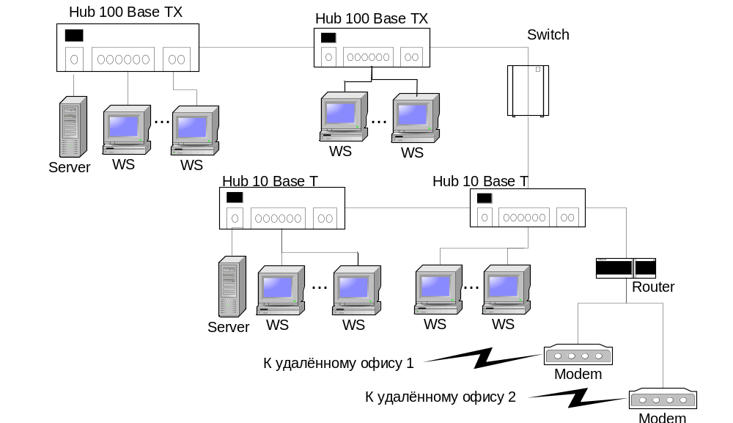

Рис. П2.3 Структурная схема РСОД центрального офиса фирмы

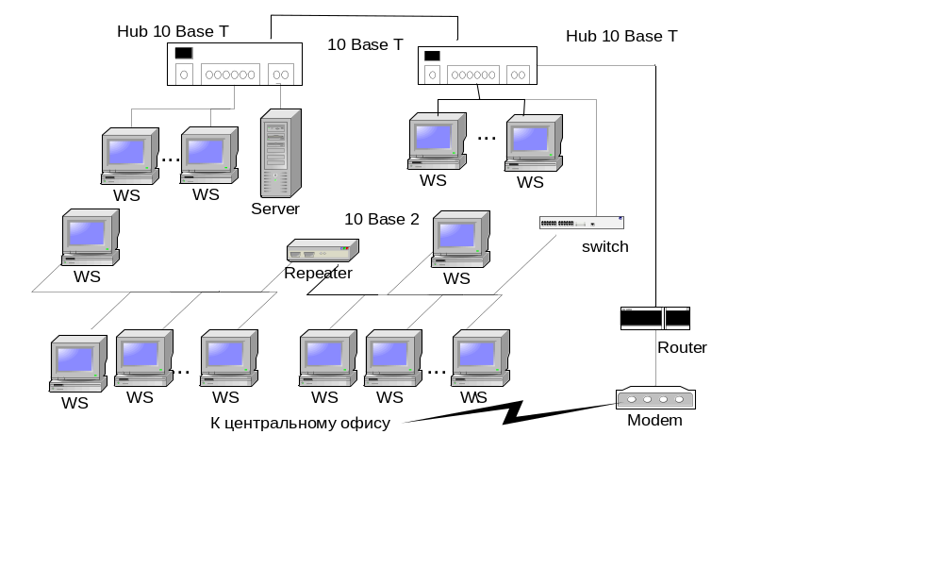

Рис. П2.4 Схема РСОД первого удаленного филиала фирмы

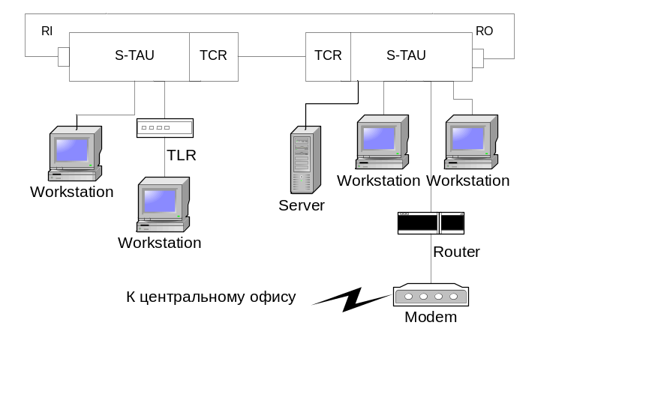

Рис. П2.5 Схема РСОД второго удаленного филиала фирмы

Приложение 3
Выбор оборудования сети

Выбор оборудования сети проводим на примере выбора сервера ЛВС. Сравниваем следующие варианты серверов
- Сервер Dell PowerEdge SC420 ( фирма Dell)
- Сервер Compaq Proliant 5200 (фирма Compaq)
- Сервер HP ProLiant ML310 T0 (фирма HP )
Выбор весовых коэффициентов параметров сравнения серверов следует провести с использованием метода анализа иерархий, а выбор сервера с использованием метода взвешенной суммы параметров сравнения.
Сравнительные характеристики этих серверов представлены в таблице.П3.1
Характеристики сравниваемых серверов на базе процессора Pentium 4. Таблица П3.1

Параметры сравнения | Сервер DELL PowerEdge SC420 | Сервер Compaq Proliant 5200 | Сервер HP ProLiant  ML310 T0
Поддерживаемые процессоры | До 2-х | До 2-х | До 2-х
Тактовая частота ЦП ( Мгц) | 2,8 | 3,2 | 3,2
Частота шины ( Мгц ) | 800 | 800 | 800
Кэш второго уровня (Мбайт) | 1 | 1 | 1
Объем рабочей ОП (Мбайт) | 512 | 512 | 256
Объем поддерживаемой ОП (Гбайт) | до 8 Гб | до 8 Гб | до 8 Гб
Количество портов PCI | 14 | 16 | 12
Емкость диска (Гбайт) | 160 | 160 | 160
Скорость вращения диска (об/мин) | 7200 | 10000 | 7200
Удобство горячей замены дисков, надежность дисков | Отлично | Отлично | Оч. хорощо
Электропитание (Вт) | 310 | 320 | 350
Гарантия (лет) | 5 | 5 | 5
Стоимость ($ тысяч) | . 2300 | 2500 | 2100

Шкала перевода качественных характеристик в количественные. Таблица П3.2
Качественная оценка | Отлично | Очень хорошо | Хорошо | Удовлетворительно
Количественная оценка | 1 | 0,9 | 0,8 | 0,6

Нормированные характеристики сравниваемых серверов Таблица П3.3
Параметры сравнения | Весовой  коэфф | Сервер DELL PowerEdge 700 | Сервер Compaq Proliant 5200. | Сервер HP ProLiant DL140
Тактовая частота ЦП и шин | 0,2 | 0,88 | 1 | 1
Объем рабочей ОП и КЭШ -2 | 0,1 | 1 | 1 | 0,5
Количество портов PCI | 0,15 | 0,88 | 1 | 0,75
Удобство горячей замены дисков, надежность | 0,15 | 1 | 1 | 0,9
Скорость дисков | 0,1 | 0,72 | 1 | 0,72
Электропитание | 0,1 | 1 | 0,95 | 0,9
Гарантия (лет) | 0,1 | 1 | 1 | 1
Стоимость | 0,1 | . 0,9 | 0,8 | 1
Итоговый результат |  | 0,91 | 0,97 | 0,85
Следовательно выбираем сервер Compaq Proliant 5200

Приложение 4
Задания по распределению предметных баз данных по узлам сети.
Задание 1.
Определить вариант рационального размещения предметных баз данных в распределенной информационной системе для случая, когда каждая база данных размещается только в одном узле сети, а обрабатывающие процессы (приложения) не являются распределенными. При этом считать, что если некоторый процесс обращается за данными к базе, находящейся в другом узле, сетевые затраты на одно обращение составляют “t” секунд, независимо от местонахождения узла в сети и дисциплины обслуживания. Если процес обращается к базе данных, находящейся в том же узле, где выполняется и процесс, то считать, что “t=0”.
Исходные данные взять из следующих таблиц:
1. Таблица 1, показывающая использование предметных баз данных обрабатывающими процессами (приложениями) в течение временного интервала и интенсивности их обращений к базам данных (среднее число обращений за рассматриваемый интервал времени):
Таблица 1
Пр\БД | БД1 | БД2 | БД3 | БД4 | БД5 | БД6 | БД7 | БД8 | БД9 | БД10
П1 | 100 |  |  | 60 |  | 150 |  |  |  | 140
П2 | П2 | 400 | 300 |  |  |  |  | 250
П3 | 30 |  | 300 |  | 80 |  | 400 |  | 20 | 180
П4 |  | 300 | 150 |  |  | 100
П5 |  |  |  |  | 85 |  | 300 |  | 30
П6 |  |  |  |  |  |  | 200 | 300 |  | 110
П7 | 50 |  |  | 70 |  |  |  |  | 40 | 150
П8 |  |  | 200 | 60 | 75
П9 |  | 350 | 300 |  |  | 100 |  | 400
П10 |  |  | 240 |  | 90 |  |  |  | 40
Таблица 2, показывающая распределение обрабатывающих процессов по узлам:
Таблица 2
У\П | П1 | П2 | П3 | П4 | П5 | П6 | П7 | П8 | П9 | П10 | N груп-  пы
У1 | 1,0 |  | 1,4 | 1,0 | 0,3 |  | 0,6 |  | 0,9 |  | 1,2,4,5,6,7
У2 |  | 0,5 |  | 1,2 |  | 0,7 | 1,0 | 1.1 |  | 0,95 | 1,2,3,5,6,7
У3 | 1,3 |  | 1,05 | 0,8 | 0,8 |  | 1,15 |  | 0,55 | 0,7 | 1,2,3,4,6,7
У4 | 0,87 | 0,8 | 0,9 | 1,1 |  |  | 0,9 | 0,8 | 0,5 | 0,8 | 1,2,3,4,5,7
У5 |  |  | 1,3 |  | 1,5 | 1,6 | 1,1 | 0,9 |  |  | 1,3,4,5,6,7
У6 | 1,3 | 0,8 |  |  |  | 1,6 |  | 0,2 | 0,6 | 0,7 | 1,2,3,4,5,6
У7 |  | 0,6 | 0,95 | 0,9 | 1,2 | 1,4 |  | 0,7 |  | 0,9 | 2,3,4,5,6,7
N | 1 | 1 | 1 | 1 | 2 | 2 | 2 | 2 | 2 | 1
 | 3 | 3 | 3 | 4 | 3 | 4 | 4 | 4 | 4 | 3
в | 5 | 5 | 5 | 6 | 6 | 6 | 6 | 6 | 5 | 5
 | 7 | 7 | 8 | 7 | 7 | 8 | 8 | 7 | 8 | 8
груп- | 9 | 9 | 10 | 9 | 10 | 10 | 10 | 10 | 9 | 9
пе | 11 | 11 | 12 | 12 | 11 | 12 | 12 | 12 | 11 | 11
 | 13 | 13 | 14 | 14 | 14 | 14 | 14 | 13 | 13 | 13
п | 15 | 16 | 15 | 15 | 15 | 16 | 16 | 16 | 16 | 15
о | 17 | 18 | 17 | 17 | 18 | 18 | 18 | 18 | 17 | 17
 | 19 | 20 | 19 | 20 | 19 | 20 | 20 | 20 | 19 | 19
с | 21 | 22 | 21 | 22 | 22 | 22 | 22 | 21 | 21 | 21
п | 23 | 24 | 24 | 23 | 23 | 24 | 24 | 24 | 23 | 23
и | 25 | 26 | 26 | 25 | 26 | 26 | 26 | 25 | 25 | 25
с | 27 | 28 | 28 | 28 | 27 | 28 | 28 | 27 | 27 | 27
к | 29 | 30 | 30 | 30 | 30 | 29 | 29 | 29 | 29 | 30
у | 31 | 32 | 32 | 32 | 32 | 31 | 31 | 31 | 32 | 31
 | 33 | 34 | 34 | 34 | 33 | 33 | 33 | 33 | 34 | 34
Коэффициенты в таблице 2 используются для получения количества обращений к базе данных в в исходном варианте задания по формуле:
N1=N*k,
где: N - значение из таблицы 1; k - значение коэффициента из таблицы 2;
N1 - результирующее значение для таблицы учебного варианта задания.

Пример
Например, выбрав из таблиц данные своего варианта, Вы сформировали следующую сводную таблицу исходных данных для Вашей задачи (данные не соответствуют ни одному учебному варианту):

Узел | Проц. | БД1 | БД4 | БД5 | БД7 | БД8 | БД9
 | П1 | 100 |  | 60 |  |  | 150
У1 | П2 |  | 400 |  | 300
 | П5 |  |  | 200 |  | 180
 | П7 | 30 |  |  | 300
 | П1 | 100 |  | 70 |  |  | 50
У2 | П4 |  |  |  | 200 | 150 | 60
 | П5 |  |  | 200 |  | 40
 | П2 |  | 300 |  | 400
У3 | П3 | 50 |  |  |  |  | 100
 | П4 |  |  |  | 150 | 150 | 40
 | П5 |  |  | 100 |  | 180
 | П1 | 100 |  | 30 |  |  | 20
У4 | П6 |  | 20 |  |  | 10 | 10
 | П9 | 20 | 20
 | П3 | 60 |  |  |  |  | 100
 | П6 |  | 30 |  |  | 5 | 20
У5 | П7 | 35 |  |  | 450
 | П8 |  | 60 | 200
 | П10 |  | 350 |  |  | 400
 | П1 | 100 |  | 80 |  |  | 90
У6 | П4 |  |  |  | 200 | 70 | 60
 | П5 |  |  | 150 |  | 180
 | П10 |  | 400 |  |  | 400

Оценка варианта.
Выполним оценку на примере варианта:
{БД1/ у1, БД4/у1, БД5/у1, БД7/у5, БД8/у5, БД9/у1}
Количественное значение оценки i-го варианта обозначим через Si.
В нашем примере - “S1”:
S1=S1.у1+S1.у2+S1.у3+S1.у4+S1.у5+S1.у6=780t+670t+1470t+230t+860t+1730t=5740t;
где:
S1.у1= S1.у1.п1+ S1.у1.п2+ S1.у1.п5+ S1.у1.п7=0+300t+180t+300t=780t;

S1.у1.п1= S1.у1.п1.БД1+ S1.у1.п1.БД5+ S1.у1.п1.БД9=100*0+60*0+150*0=0;
S1.у1.п2= S1.у1.п2.БД4+ S1.у1.п2.БД7=400*0+300*t=300t;
S1.у1.п5= S1.у1.п5.БД5+ S1.у1.п5.БД8=200*0+180*t=180t;
S1.у1.п7= S1.у1.п7.БД1+ S1.у1.п7..БД7=30*0+300*t=300t;

S1.у2= S1.у2.п1+ S1.у2.п4+ S1.у2.п5=220t+410t+40t=670t;

S1.у2.п1= S1.у2.п1.БД1+ S1.у2.п1.БД5+ S1.у2.п1.БД9=100*t+70*t+50*t=220t;
S1.у2.п4= S1.у2.п4.БД7+ S1.у2.п4.БД8+ S1.у2.п4.БД9=200*t+150*t+60t=410t;
S1.у2.п5= S1.у1.п5.БД5+ S1.у1.п5.БД8=200*0+40*t=40t;

S1.у3= S1.у3.п2+ S1.у3.п3+ S1.у3.п4+ S1.у3.п5=700t+150t+340t+280t=1470t;

S1.у3.п2= S1.у3.п2.БД4+ S1.у3.п2.БД7=300*t+400*t=700t;
S1.у3.п3= S1.у3.п3.БД1+ S1.у3.п3.БД9=50*t+100*t=150t;
S1.у3.п4= S1.у3.п4.БД7+ S1.у3.п4.БД8+ S1.у3.п4.БД9=150*t+150*t+40t=340t;
S1.у3.п5= S1.у3.п5.БД5+ S1.у3.п5.БД8=100*t+180*t=280t;

S1.у4= S1.у4.п1+ S1.у4.п6+ S1.у4.п9=150t+40t+40t=230t;

S1.у4.п1= S1.у4.п1.БД1+ S1.у4.п1.БД5+ S1.у4.п1.БД9=100*t+30*t+20*t=150t;
S1.у4.п6= S1.у4.п6.БД4+ S1.у4.п6.БД8+ S1.у4.п6.БД9=20*t+10*t+10t=40t;
S1.у4.п9= S1.у4.п9.БД1+ S1.у4.п9.БД4=20*t+20*t=40t;
S1.у5= S1.у5.п3+ S1.у5.п6+ S1.у5.п7+ S1.у5.п8+ S1.у5.п10=160t+55t+35t+260t+350t=860t;

S1.у5.п3= S1.у5.п3.БД1+ S1.у5.п3.БД9=60*t+100*t=160t;
S1.у5.п6= S1.у5.п6.БД4+ S1.у5.п6.БД8+ S1.у5.п6.БД9=30*t+5*t+20t=55t;
S1.у5.п7= S1.у5.п7.БД1+ S1.у5.п7.БД7=35*t+450*0=35t;
S1.у5.п8= S1.у5.п8.БД4+ S1.у5.п8.БД5=60*t+200*t=260t;
S1.у5.п10= S1.у5.п10.БД4+ S1.у5.п10.БД8=350*t+400*0=350t;

S1.у6= S1.у6.п1+ S1.у6.п4+ S1.у6.п5+ S1.у6.п10=270t+330t+330t+800t=1730t;

S1.у6.п1= S1.у6.п1.БД1+ S1.у6.п1.БД5+ S1.у6.п1.БД9=100*t+80*t+90*t=270t;
S1.у6.п4= S1.у6.п4.БД7+ S1.у6.п4.БД8+ S1.у6.п4.БД9=200*t+70*t+60t=330t;
S1.у6.п5= S1.у6.п5.БД5+ S1.у6.п5.БД8=150*t+180*t=330t;
S1.у6.п10= S1.у6.п10.БД4+ S1.у6.п10.БД8=400*t+400*t=800t;
Таким образом оценочная функция варианта распределения баз данных по узлам носит аддитивный характер.
Выбор метода решения:
Данная задача нахождения оптимального варианта является комбинаторной задачей распределения, однако учитывая аддитивный характер оценочной функции ее можно рашить не только методом полного перебора (что практически крайне затруднительно), но также методом динамического программирования, например методом ветвей и границ:
минимизировать S=f(x)
при условиях x (- G, где G - полное (конечное) множество вариантов.
Решение задачи:
Исппользуя правило: “Базу данных помещаем в тот узел, где она максимально используется”, составляем таблицу перспективных вариантов:
 | БД1 | БД4 | БД5 | БД7 | БД8 | БД9
У1 | 465 | 1180 | 830 | 1400 | 1585 | 550
У2 | 495 | 1580 | 820 | 1800 | 1575 | 590
У3 | 545 | 1280 | 990 | 1450 | 1435 | 560
У4 | 475 | 1540- | 1060 | 2000 | 1755 | 670
У5 | 500 | 1140 | 890 | 1550 | 1360 | 580
У6 | 495 | 1180 | 860 | 1800 | 1115 | 550
Максималь- ное число обращений  к базе | 595 | 1580 | 1090 | 2000 | 1765 | 700

Из которой выбираем равнозначные оптимальные варианты:
 | БД1 | БД4 | БД5 | Б7 | БД8 | БД9 | оценка  варианта
Вариант 1 | узел 1 | узел 5 | узел 2 | узел 1 | узел 6 | узел 1 | 5490
Вариант 2 | узел 1 | узел 5 | узел 2 | узел 1 | узел 6 | узел 6 | 5490
Максималь-ное число  Обращений  к базе | 465 | 1140 | 820 | 1400 | 1115 | 550
Задание 2.
Определить вариант рационального размещения предметных баз данных в распределенной информационной системе для случая, когда каждая база данных может иметь одну репликацию (копию), размещаемую на любом узле, если это необходимо. Обрабатывающие процессы (приложения) не являются распределенными. При этом считать, что если некоторый процесс обращается за данными к базе, находящейся в другом узле, сетевые затраты на одно обращение составляют “t” секунд, независимо от местонахождения узла в сети и дисциплины обслуживания. Если процес обращается к базе данных, находящейся в том же узле, где выполняется и процесс, то считать, что “t=0”. На создание и поддержку репликаций средние приведенные затраты назначить для исходного учебного задания по следующей формуле:

N2=0,3*N*k⁻¹,

где: N - значение из таблицы 1;
k - значение коэффициента из таблицы 2;
N2 - результирующее значение для исходных данных учебного варианта задания.

Приложение 5
Распределение предметных баз данных по узлам сети.

Распределение баз данных по узлам сети без учета репликаций
Необходимо определить вариант рационального размещения предметных баз данных в распределенной информационной системе для случая, когда каждая база данных размещается только в одном узле сети, а обрабатывающие процессы (приложения) не являются распределенными. При этом следует считать, что если некоторый процесс обращается за данными к базе, находящейся в другом узле, сетевые затраты на одно обращение составляют “t” секунд, независимо от местонахождения узла в сети и дисциплины обслуживания. Если процесс обращается к базе данных, находящейся в том же узле, где выполняется процесс, то следует считать, что “t = 0”.

Из исходных данных задания, представленных в таблицах П5.1 и П5.2, выбираем начальные исходные данные для решения задачи, соответствующие № варианта и № группы..

Таблица П5.1 показывает использование предметных баз данных обрабатывающими процессами (приложениями) и среднее число обращений обрабатывающих процессов к базам данных за рассматриваемый интервал времени:
Таблица П5.1

Пр\БД | БД1 | БД2 | БД3 | БД4 | БД5 | БД6 | БД7 | БД8 | БД9 | БД10
П1 | 100 |  |  | 60 |  | 150 |  |  |  | 140
П2 |  | 400 | 300 |  |  |  |  | 250
П3 | 30 |  | 300 |  | 80 |  | 400 |  | 20 | 180
П4 |  | 300 | 150 |  |  | 100
П5 |  |  |  |  | 85 |  | 300 |  | 30
П6 |  |  |  |  |  |  | 200 | 300 |  | 110
П7 | 50 |  |  | 70 |  |  |  |  | 40 | 150
П8 |  |  | 200 | 60 | 75
П9 |  | 350 | 300 |  |  | 100 |  | 400
П10 |  |  | 240 |  | 90 |  |  |  | 40

Таблица П5.2 показывает распределение обрабатывающих процессов по узлам: распределенной сети.

Таблица П5.2

У\П | П1 | П2 | П3 | П4 | П5 | П6 | П7 | П8 | П9 | П10 | N груп-  пы
У1 | 1,0 |  | 1,4 | 1,0 | 0,3 |  | 0,6 |  | 0,9 |  | 1,2,4,5,6,7
У2 |  | 0,5 |  | 1,2 |  | 0,7 | 1,0 | 1.1 |  | 0,95 | 1,2,3,5,6,7
У3 | 1,3 |  | 1,05 | 0,8 | 0,8 |  | 1,15 |  | 0,55 | 0,7 | 1,2,3,4,6,7
У4 | 0,87 | 0,8 | 0,9 | 1,1 |  |  | 0,9 | 0,8 | 0,5 | 0,8 | 1,2,3,4,5,7
У5 |  |  | 1,3 |  | 1,5 | 1,6 | 1,1 | 0,9 |  |  | 1,3,4,5,6,7
У6 | 1,3 | 0,8 |  |  |  | 1,6 |  | 0,2 | 0,6 | 0,7 | 1,2,3,4,5,6
У7 |  | 0,6 | 0,95 | 0,9 | 1,2 | 1,4 |  | 0,7 |  | 0,9 | 2,3,4,5,6,7
N | 1 | 1 | 1 | 1 | 2 | 2 | 2 | 2 | 2 | 1
 | 3 | 3 | 3 | 4 | 3 | 4 | 4 | 4 | 4 | 3
в | 5 | 5 | 5 | 6 | 6 | 6 | 6 | 6 | 5 | 5
 | 7 | 7 | 8 | 7 | 7 | 8 | 8 | 7 | 8 | 8
груп- | 9 | 9 | 10 | 9 | 10 | 10 | 10 | 10 | 9 | 9
пе | 11 | 11 | 12 | 12 | 11 | 12 | 12 | 12 | 11 | 11
 | 13 | 13 | 14 | 14 | 14 | 14 | 14 | 13 | 13 | 13
п | 15 | 16 | 15 | 15 | 15 | 16 | 16 | 16 | 16 | 15
о | 17 | 18 | 17 | 17 | 18 | 18 | 18 | 18 | 17 | 17
 | 19 | 20 | 19 | 20 | 19 | 20 | 20 | 20 | 19 | 19
с | 21 | 22 | 21 | 22 | 22 | 22 | 22 | 21 | 21 | 21
п | 23 | 24 | 24 | 23 | 23 | 24 | 24 | 24 | 23 | 23
и | 25 | 26 | 26 | 25 | 26 | 26 | 26 | 25 | 25 | 25
с | 27 | 28 | 28 | 28 | 27 | 28 | 28 | 27 | 27 | 27
к | 29 | 30 | 30 | 30 | 30 | 29 | 29 | 29 | 29 | 30
у | 31 | 32 | 32 | 32 | 32 | 31 | 31 | 31 | 32 | 31
 | 33 | 34 | 34 | 34 | 33 | 33 | 33 | 33 | 34 | 34

Коэффициенты, приведенные в таблице П5.2, используются для получения количества обращений к базе данных в исходном варианте задания по формуле:
N1=N*k,
где: N - значение количества обращений к БД, приведенное в таблице 1;
k - значение коэффициента, приведенное в таблице 2;
N1 - результирующее значение количества обращений к БД для исходного варианта задания
На основании данных, приведенных в таблицах П5.1 и П5.2, формируем две вспомогательные таблицы П5.3 и П5. 4
Таблица П5.3 показывает использование предметных баз данных обрабатывающими процессами (приложениями), т.е. среднее число обращений обрабатывающего процесса к БД за рассматриваемый интервал времени.

Таблица П5.3. .
Среднее число обращений приложений к базам данных
Пр\БД | БД1 | БД2 | БД3 | БД4 | БД5 | БД6 | БД7 | БД8 | БД9 | БД10
П2 |  | 400 | 300 |  |  |  |  | 200
П5 |  |  |  |  | 85 |  | 300 |  | 30
П6 |  |  |  |  |  |  | 200 | 300 |  | 110
П7 | 50 |  |  | 70 |  |  |  |  | 40 | 150
П8 |  |  | 200 | 60 | 75

Таблица П5.4 показывает распределение обрабатывающих процессов по узлам. Также в этой таблице указаны коэффициенты, которые используются для получения количества обращений к базе данных.
Таблица П5.4
Распределение процессов по узлам сети
 | П2 | П5 | П6 | П7 | П8
У1 |  | 0,3 |  | 0,6
У2 | 0,5 |  | 0,7 | 1 | 1,1
У3 |  | 0,8 |  | 1,15
У4 | 0,8 |  |  | 0,9 | 0,8
У6 | 0,8 |  | 1,6 |  | 0,2
У7 | 0,6 | 1,2 | 1,4 |  | 0,7
На основании данных из таблиц П5.3 и П5.4 для исходного варианта была сформирована сводная таблица исходных данных, т.е. таблица П5.5 . Каждое значение этой таблицы есть среднее количество обращений к базе данных (БД_{i}) определенного процесса (П_{j}) из определенного узла сети (У_{k}).
Таблица П5.5
. Сводная таблица исходных данных
Узел | Проц. | Коэф | БД1 | БД2 | БД3 | БД4 | БД5 | БД6 | БД7 | БД8 | БД9 | БД10
У1 | П5 | 0,3 |  |  |  |  | 25 |  | 90 |  | 9
У1 | П7 | 0,6 | 30 |  |  | 42 |  |  |  |  | 24 | 90
У2 | П2 | 0,5 |  | 200 | 150 |  |  |  |  | 125
У2 | П6 | 0,7 |  |  |  |  |  |  | 140 | 210 |  | 77
У2 | П7 | 1 | 50 |  |  | 70 |  |  |  |  | 40 | 150
У2 | П8 | 1,1 |  |  | 220 | 66 | 89
У3 | П5 | 0,8 |  |  |  |  | 68 |  | 240 |  | 24
У3 | П7 | 1,15 | 58 |  |  | 81 |  |  |  |  | 45 | 172
У4 | П2 | 0,8 |  | 320 | 240 |  |  |  |  | 200
У4 | П7 | 0,9 | 45 |  |  | 63 |  |  |  |  | 36 | 135
У4 | П8 | 0,8 |  |  | 160 | 48 | 60
У6 | П2 | 0,8 |  | 320 | 240 |  |  |  |  | 200
У6 | П6 | 1,6 |  |  |  |  |  |  | 320 | 480 |  | 176
У6 | П8 | 0,2 |  |  | 40 | 12 | 15
У7 | П2 | 0,6 |  | 240 | 180 |  |  |  |  | 150
У7 | П5 | 1,2 |  |  |  |  | 102 |  | 360 |  | 36
У7 | П6 | 1,4 |  |  |  |  |  |  | 280 | 420 |  | 154
У7 | П8 | 0,7 |  |  | 140 | 42 | 53

Решение задачи
Составляем таблицу П5.6 , в которой указываем все возможные варианты: размещения баз данных по узлам сети. В каждую клетку этой таблицы записываем число, которое определяет суммарное количество всех запросов от всех процессов всех узлов к данной БД, при условии, что эта БД находится в данном узле..
Таблица П5.6
Суммарное количество обращений к БД при возможных вариантах их размещения по узлам сети
 | БД1 | БД2 | БД3 | БД4 | БД5 | БД6 | БД7 | БД8 | БД9 | БД10
У1 | 153 | 1080 | 1370 | 382 | 387 | - | 1340 | 1785 | 181 | 874
У2 | 133 | 880 | 1000 | 288 | 323 | - | 1290 | 1450 | 174 | 737
У3 | 125 | 1080 | 1370 | 343 | 344 | - | 1190 | 1785 | 145 | 792
У4 | 138 | 760 | 970 | 313 | 352 | - | 1430 | 1585 | 184 | 829
У6 | 183 | 760 | 1090 | 412 | 397 | - | 1110 | 1105 | 214 | 788
У7 | 183 | 840 | 1050 | 382 | 257 | - | 790 | 1215 | 184 | 810
Мак число обращений  к БД | 183 | 1080 | 1370 | 412 | 397 | - | 1430 | 1785 | 214 | 874
Мин число обращений  к БД | 125 | 760 | 970 | 288 | 257 | - | 790 | 1105 | 145 | 737

Используем правило: «Базу данных помещаем в тот узел, где она максимально используется, т.е. суммарное количество обращений к ней со стороны других узлов минимально» Поэтому в каждом столбце, соответствующем одной конкретной БД, отыскиваем наименьшее значение. Это и будет соответствовать оптимальному варианту размещения этой БД, поскольку .чем меньше это значение, тем меньше суммарное количество обращений от всех процессов всех других узлов к данной БД.
Полученные результаты, показывающие оптимальные варианты размещения БД по узлам сети, записываем в таблицу П5.7
Таблица П5.7.
Оптимальные варианты размещении БД по узлам сети

 | БД1 | БД2 | БД3 | БД4 | БД5 | БД6 | БД7 | БД8 | БД9 | БД10 | Оценка варианта
Вар.1 | У3 | У4 | У4 | У2 | У7 | - | У7 | У6 | У3 | У2 | 5177
Вар.2 | У3 | У6 | У4 | У2 | У7 | - | У7 | У6 | У3 | У2 | 5177
Число обращений | 125 | 760 | 970 | 288 | 257 | - | 790 | 1105 | 145 | 737

Итак, получили, что в каждом из двух оптимальных вариантов размещения БД по узлам сети, суммарное количество обращений ко всем БД, т.е. суммарные затраты, составляют 5177.

Распределение баз данных по узлам сети с учетом репликаций

Необходимо определить вариант рационального размещения предметных баз данных в распределенной информационной системе для случая, когда каждая база данных может иметь произвольное число репликаций (копий), размещаемых на любых узлах (размещается только в одном узле сети главная репликация − мастер-репликация). Обрабатывающие процессы (приложения) не являются распределенными. При этом считать, что если некоторый процесс обращается за данными к базе, находящейся в другом узле, сетевые затраты на одно обращение составляют “t” секунд, независимо от местонахождения узла в сети и дисциплины обслуживания. Если процесс обращается к базе данных, находящейся в том же узле, где выполняется процесс, то считать, что “t = 0”.
На создание и поддержку репликаций средние приведенные затраты назначаем согласно следующей формуле:
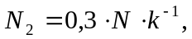
где N − значение из таблицы П.51;
k − значение коэффициента из таблицы П5.2;
N₂ − исходное значение затрат на создание и поддержку репликаций БД, соответствующее варианту задания.
Рассчитанные значения N₂ приведены в таблице П5.8

Таблица П5.8
Исходные данные для варианта с репликациями

Узел | Проц. | Коэф  К | Коэф | БД1 | БД2 | БД3 | БД4 | БД5 | БД6 | БД7 | БД8 | БД9 | БД10
У1 | П5 | 0,3 | 1 |  |  |  |  | 85 |  | 300 |  | 30
У1 | П7 | 0,6 | 0,5 | 25 |  |  | 35 |  |  |  |  | 20 | 75
У2 | П2 | 0,5 | 0,6 |  | 240 | 180 |  |  |  |  | 150
У2 | П6 | 0,7 | 0,429 |  |  |  |  |  |  | 86 | 129 |  | 47
У2 | П7 | 1 | 0,3 | 15 |  |  | 21 |  |  |  |  | 12 | 45
У2 | П8 | 1,1 | 0,272 |  |  | 55 | 16 | 20
У3 | П5 | 0,8 | 0,375 |  |  |  |  | 32 |  | 113 |  | 11
У3 | П7 | 1,15 | 0,261 | 13 |  |  | 18 |  |  |  |  | 10 | 35
У4 | П2 | 0,8 | 0,375 |  | 150 | 113 |  |  |  |  | 94
У4 | П7 | 0,9 | 0,333 | 17 |  |  | 23 |  |  |  |  | 13 | 50
У4 | П8 | 0,8 | 0,375 |  |  | 75 | 22 | 28
У6 | П2 | 0,8 | 0,375 |  | 150 | 113 |  |  |  |  | 94
У6 | П6 | 1,6 | 0,188 |  |  |  |  |  |  | 37 | 57 |  | 21
У6 | П8 | 0,2 | 1,5 |  |  | 300 | 90 | 112
У7 | П2 | 0,6 | 0,5 |  | 200 | 150 |  |  |  |  | 125
У7 | П5 | 1,2 | 0,25 |  |  |  |  | 21 |  | 75 |  | 7
У7 | П6 | 1,4 | 0,214 |  |  |  |  |  |  | 43 | 64 |  | 24
У7 | П8 | 0,7 | 0,428 |  |  | 86 | 39 | 32

Сгруппируем данные по процессам одного узлам, отнесенные к одной и той же БД так, чтобы в каждой клетке новой таблицы П5.9 было число, равное приведенным затратам на создание и поддержку репликации БД при помещении ее в этот узел

Таблица П5.9
Затраты на создание и поддержку репликации БД при помещении ее в соответствующий узел

Узел | БД1 | БД2 | БД3 | БД4 | БД5 | БД6 | БД7 | БД8 | БД9 | БД10
У1 | 25 |  |  | 35 | 85 | - | 300 |  | 50 | 75
У2 | 15 | 240 | 235 | 37 | 20 | - | 86 | 279 | 12 | 92
У3 | 13 |  |  | 18 | 32 | - | 113 |  | 21 | 35
У4 | 17 | 150 | 188 | 45 | 28 | - |  | 94 | 13 | 50
У6 |  | 150 | 413 | 90 | 112 | - | 37 | 151 |  | 21
У7 |  | 200 | 236 | 39 | 53 | - | 118 | 189 | 7 | 24

Таким образом, получены исходные данные для варианта с репликациями,
показывающие затраты на создание и поддержку репликации БД при помещении ее в соответствующий узел
Задача размещения репликаций баз данных в узлах сети решается при фиксированном размещении самих баз данных в сети. Эта задача оптимального размещения баз данных по узлам была решена ранее. Мы получили следующие два оптимальных варианта:

Вариант 1
(БД1/У5, БД2/У4, БД3/У4, БД4/У2, БД5/У7, БД7/У7, БД8/У6, БД9/У3, БД10/У2)

Вариант 2
(БД1/У5, БД2/У6, БД3/У4, БД4/У2, БД5/У7, БД7/У7, БД8/У6, БД9/У3, БД10/У2)

Введение в систему репликаций необходимо для снижения сетевого трафика. При этом затраты на создание и поддержание реплик не должны превышать сетевых затрат на передачу данных от процесса к базе данных при отсутствии реплики, иначе введение реплик будет совершенно не рациональным. Таким образом, для определения целесообразности установки на данном узле реплики БД, надо посчитать разность затрат на обслуживание запросов от процессов в узле к базе данных при отсутствии и при наличии реплики.
Естественно, что установка реплики в узел, где размещается сама база данных, нецелесообразна. Поэтому будем исключать из расчета узлы сети, где уже есть база данных для размещаемой реплики.
Подготовим данные о затратах при отсутствии репликации. Для этого несколько модифицируем таблицу П5.5 Во-первых, мы просуммируем данные по процессам в каждом узле для каждой базы данных, во-вторых, обнулим значения в тех клеточках таблицы, которые соответствуют размещению базы данных в узле (для первого варианта оптимального размещения).
Таблица П5.10
Стоимость обращения к узлу , где БД при отсутствии реплик
Узел | БД1 | БД2 | БД3 | БД4 | БД5 | БД6 | БД7 | БД8 | БД9 | БД10
У1 | 30 |  |  | 42 | 25 |  | 90 |  | 33 | 90
У2 | 50 | 200 | 370 |  | 82 |  | 140 | 335 | 40
У3 |  |  |  | 81 | 68 |  | 240 |  |  | 173
У4 | 45 |  |  | 111 | 60 |  |  | 200 | 36 | 135
У6 |  | 320 | 280 | 12 | 15 |  | 320 |  |  | 176
У7 |  | 240 | 320 | 42 |  |  |  | 570 | 36 | 154

Таблица П5.11
Стоимость содержания реплики базы данных в узле

Узел | БД1 | БД2 | БД3 | БД4 | БД5 | БД6 | БД7 | БД8 | БД9 | БД10
У1 | 25 |  |  | 35 | 85 | - | 300 |  | 50 | 75
У2 | 15 | 240 | 235 |  | 20 | - | 86 | 279 | 12
У3 |  |  |  | 18 | 32 | - | 113 |  |  | 35
У4 | 17 |  |  | 45 | 28 | - |  | 94 | 13 | 50
У6 |  | 150 | 413 | 90 | 112 | - | 37 |  |  | 21
У7 |  | 200 | 236 | 39 |  | - |  | 189 | 7 | 24

После этого составим таблицу П5.12, элементы которой покажут для каких БД целесообразно создавать реплики и в каких узлах эти реплики следует размещать. Каждый элемент этой таблицы должен быть равен разности соответствующих элементов таблиц П5.10 и П5.11.
Реплики БД следует ставить в те узлы, которым соответствует положительное значение элемента таблицы П5.12
С помощью этой таблицы можно также определить первоочередность включения реплик БД в узлы распределенной системы. В первую очередь следует создавать реплики тех БД и размещать их в те узлы, чтобы выгода от этого была наибольшей, т.е. суммарное количество обращений ко всем БД было как можно меньше.

Таблица П5.12
Данные о целесообразности создания и размещения реплик БД

Узел | БД1 | БД2 | БД3 | БД4 | БД5 | БД6 | БД7 | БД8 | БД9 | БД10
У1 | 5 |  |  | 7 | - 60 |  | - 210 |  | - 17 | 15
У2 | 35 | - 40 | 135 |  | 62 |  | 54 | 56 | 28
У3 |  |  |  | 63 | 36 |  | 127 |  |  | 138
У4 | 28 |  |  | 66 | 32 |  |  | 106 | 23 | 85
У6 |  | 170 | - 133 | - 78 | - 97 |  | 283 |  |  | 155
У7 |  | 40 | 84 | 3 |  |  |  | 381 | 29 | 130

Возможны различные варианты создания и размещения реплик БД по узлам сети с целью уменьшения суммарного количества обращений ко всем БД сети.
Рассмотрим эти варианты.

Варианты оптимального размещения баз данных и их реплик в сети.
Считаем, что в исходном состоянии без использования репликаций, базы данных размещаются оптимально в соответствии с вариантом 1, приведенным в таблице П5.7
Дальнейшая оптимизация работы базы данных предусматривает уменьшение суммарного количества обращений ко всем БД за счет создания реплик БД Рассматриваем следующие варианты создания реплик:
Вариант 1а - создаем только одну реплику для той БД, которая дает наибольший выигрыш в уменьшении суммарного количества обращений ко всем БД..
Вариант 1б - создаем три реплики для тех БД, которые дают наибольший выигрыш в уменьшения суммарного количества обращений ко всем БД в сети.
Вариант 1в - создаем только одну реплику для каждой БД

Вариант 1а
Создаем только одну реплику для той БД, которая дает наибольший выигрыш в уменьшении суммарного количества обращений ко всем БД..
Таблица 6.13.
Вариант размещения БД и одной реплики по узлам сети
 | БД1 | БД2 | БД3 | БД4 | БД5 | БД6 | БД7 | БД8 | БД9 | БД10 | Оценка
БД | У3 | У4 | У4 | У2 | У7 | - | У7 | У6 | У3 | У2
Число обращений | 125 | 760 | 970 | 288 | 257 | - | 790 | 1105 | 145 | 737 | 5177
Реплики |  |  |  |  |  |  |  | У7
Число обращений | 125 | 760 | 970 | 288 | 257 | - | 790 | 724 | 145 | 737 | 4796
Суммарное количество обращений к базам данных в сети снизилось на 7,35%

Вариант 1б
Создаем только три реплики для тех БД, которые дают наибольший выигрыш в уменьшения суммарного количества обращений ко всем БД в сети.
Таблица П5.14
Вариант размещения БД и трех реплик по узлам сети
 | БД1 | БД2 | БД3 | БД4 | БД5 | БД6 | БД7 | БД8 | БД9 | БД10 | Оценка
БД | У3 | У4 | У4 | У2 | У7 | - | У7 | У6 | У3 | У2
Число обращений | 125 | 760 | 970 | 288 | 257 | - | 790 | 1105 | 145 | 737 | 5177
Реплики |  | У6 |  |  |  | - | У6 | У7
Число обращений | 125 | 590 | 970 | 288 | 257 | - | 507 | 724 | 145 | 737 | 4343
Суммарное количество обращений к базам данных в сети снизилось на 16,1%

Вариант 1в
Для каждой БД создаем только одну реплику, которая дает наибольший выигрыш в уменьшения суммарного количества обращений ко всем БД.

Таблица П5.15
Вариант размещения БД и одной их реплики по узлам сети

 | БД1 | БД2 | БД3 | БД4 | БД5 | БД6 | БД7 | БД8 | БД9 | БД10 | Оценка
БД | У3 | У4 | У4 | У2 | У7 | - | У7 | У6 | У3 | У2
Число обращений | 125 | 760 | 970 | 288 | 257 | - | 790 | 1105 | 145 | 737 | 5177
Реплики | У2 | У6 | У3 | У4 | У2 | - | У6 | У7 | У7 | У6
Число обращений | 90 | 590 | 835 | 222 | 195 | - | 507 | 724 | 116 | 582 | 3861
Суммарное количество обращений к базам данных в сети снизилось на 25,4%

Приложение 6

Аналитическое моделирование рассматриваемой PCOD методом фонового потока

Формализованная схема и исходные данные рассматриваемой РСОД
Общая формализованная схема PCOD в виде сети массового обслуживания (СМО) приведена на рис.П6 1, а формализованная схема рассматриваемой PCOD в виде CMO приведена на рис П6.2

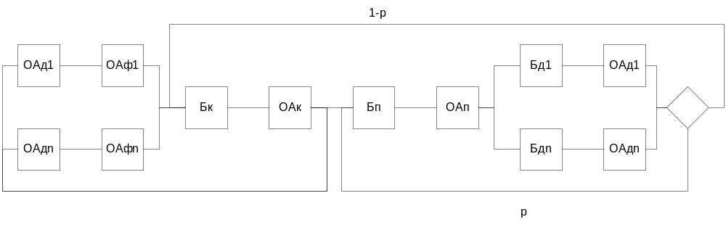
Рис. П6.1 . Формализованная схема PCOD, содержащая ПЭВМ, канал и сервер.
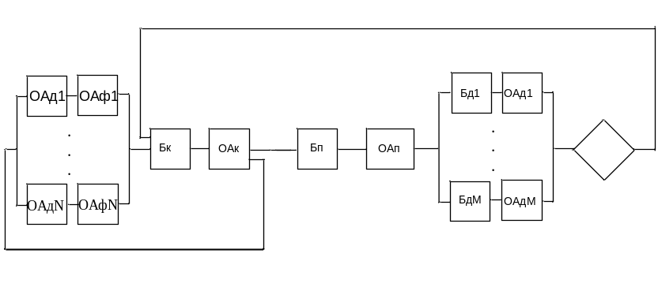
Рис.П6.2 . Формализованная схема рассматриваемой PCOD
В схеме используются следующие обозначения
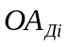 − обслуживающий аппарат, имитирующий дообработку на i-той рабочей станции сети запроса от этой станции к серверу после обработки запроса на сервере
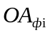 − обслуживающий аппарат, имитирующий формирование запроса от i-той рабочей станции к серверу; (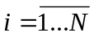);
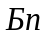− буфер, имитирующий очередь запросов к каналу;
— обслуживающий аппарат, имитирующий задержку при передаче данных через канал;
− буфер, имитирующий очередь запросов к процессорам;
 − обслуживающие аппараты, имитирующие работу процессоров.
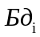− буфер, имитирующий очередь запросов к i-му диску;
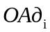 − обслуживающий аппарат, имитирующий работу i-го диска.
Р - вероятность обращения запроса к ЦП после обработки на диске. Обслуживание заявок во всех ОА подчиняется экспоненциальному закону.

Исходными данными аналитической модели являются:
Обозначение | Описание
- N | - число рабочих станций сети
- Т₀ | - среднее значение времени дообработки на рабочей станции сети запроса от этой станции к базе данных на сервере
- Тp | - среднее значение времени формирования запроса от рабочей станции сети к базе данных на сервере
- t_{к} | - среднее значение времени передачи запроса по каналу
- С | - число процессоров сервера
- t_{пр} | - среднее значение времени обработки запроса в ЦП сервера
- t_{дi} | - среднее значение времени обработки запроса в диске сервера
- Р_{i} | - вероятность обращения запроса к i диску сервера после обработки запроса в процессоре
Выходными характеристиками аналитической модели являются:
Обозначение | Описание
- Т_{реак} | - среднее значение времени реакции системы
- ρ_{к} | - коэффициент загрузки ОА, имитирующего работу канала передачи данных
- ρ_{пр} | - коэффициент загрузки ОА, имитирующего работу процессора сервера
- ρ_{дi} | - коэффициент загрузки ОА, имитирующего работу i–ого диска сервера
Введём следующие обозначения:
λ_{ф1} – среднее значение суммарной интенсивности фонового потока запросов, выходящих из ОА, имитирующих работу рабочих станций, в канал
λ_{ф1}β – среднее значение интенсивности фонового потока запросов, проходящих через ОА, имитирующих работу сервера и дисков, где β=1/(1–р) ;
β - среднее количество проходов запроса по тракту процессор-диски за время одного цикла его обработки в системе.
t_{к} – среднее значение времени обработки запроса в канале передачи данных;
t_{к}=0.5(t_{к1}+ t_{к2} ).
Где t_{к1} и t_{к2} соответственно среднее время передачи запроса по каналу в прямом и обратном направлениях.
n – количество серверов, обслуживающих рабочие станции;

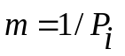 количество дисков в сервере, при условии, что все они одинаковые

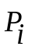- вероятность обращения к i-му диску сервера

Порядок расчета рассматриваемой системы методом фонового потока
При расчете используется приближённый итерационный алгоритм нахождения значения выходных характеристик рассматриваемой системы

- Определяем начальное значение для λ_{ф1}
λф1= К₁min 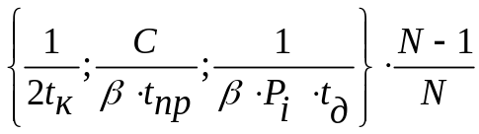
К₁ принимает значения в диапазоне 0.995…0.99995.
- Определяем средние времена пребывания запроса в узлах системы: канале, процессоре, дисках:
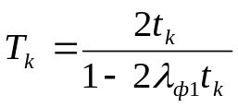 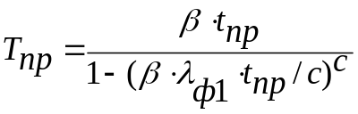 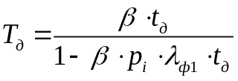.
- Определяем интенсивность фонового потока после очередной итерации:
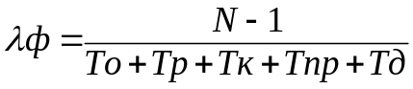
- Сравниваем λ_{ф1} и λ_{ф} .Если 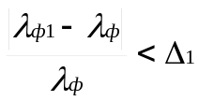, то переход на пункт 6, иначе на пункту 5
- Определяем новое приближённое значение для λ_{ф1}: 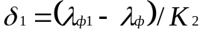
К2 принимает значения в диапазоне 10…1000, 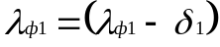.
Переход на пункт 2.
- Определяем выходные результаты аналитической модели.
Определяем средние времена пребывания запроса в узлах системы: канале, процессоре и дисках.
Определяем загрузку основных узлов системы: рабочей станции, пользователя, канала передачи данных, процессора и дисков сервера.
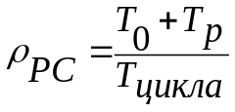 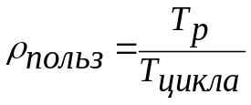 где 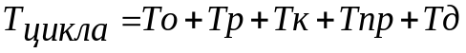
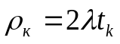 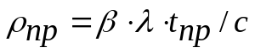 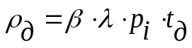 где 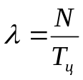

Результаты аналитического моделирования

Номер эксперимента | 1 | 2 | 3 | 4 | 5
Исходные данные
Количество рабочих станций | 17 | 17 | 17 | 17 | 17
Среднее время дообработки запроса на РС | 170 | 340 | 170 | 170 | 170
Среднее время формирования запроса на РС | 170 | 340 | 170 | 170 | 170
Среднее время передачи через канал в прямом направлении | 5 | 5 | 10 | 5 | 5
Среднее время передачи через канал в обратном направлении | 5 | 5 | 10 | 5 | 5
Количество процессоров | 1 | 1 | 1 | 1 | 1
Среднее время обработки запроса на процессоре | 10 | 10 | 10 | 20 | 10
Количество дисков | 2 | 2 | 2 | 2 | 2
Среднее время обработки запроса на диске | 20 | 20 | 20 | 20 | 40
Вероятность обращения запроса к диску сервера после обработки запроса в процессоре | 0,5 | 0,5 | 0,5 | 0,5 | 0,5
Вероятность обращения запроса к ЦП после обработки на диске | 0 | 0 | 0 | 0 | 0
Результаты моделирования.
Загрузка рабочей станции | 0,84 | 0,92 | 0,74 | 0,74 | 0,70
Загрузка пользователя рабочей станции | 0,42 | 0,46 | 0,37 | 0,37 | 0,32
Среднее количество работающих РС | 14,10 | 15,80 | 12,75 | 12,75 | 11,90
Среднее количество РС формирующих запрос | 7,14 | 7,80 | 6,29 | 6,29 | 5,95
Загрузка канала | 0,42 | 0,23 | 0,74 | 0,37 | 0,32
Загрузка процессора | 0,42 | 0,23 | 0,37 | 0,75 | 0,32
Загрузка диска 1 | 0,42 | 0,23 | 0,37 | 0,37 | 0,64
Загрузка диска 2 | 0,42 | 0,23 | 0,37 | 0,37 | 0,64
Среднее время цикла системы | 407 | 731 | 461 | 461 | 523
Среднее время реакции системы | 237 | 391 | 291 | 291 | 353

Примечание.
1. Количество рабочих станций должно соответствовать номеру варианта задания, за исключением следующих пяти случаев: для первого варианта N=31, для второго N=32, для третьего N=33, для четвертого N=34, для пятого N=35.
2. При проведении экспериментов среднее значение времени дообработки запроса на рабочей станции должно принимать следующие значения Т₀ = 10*N , Т₀ = 20*N ,
Т₀ = 30*N
3. При проведении экспериментов среднее значение времени формирования запроса на рабочей станции сети к базе данных на сервере должно принимать следующие значения Т₀ = 10*N , Т₀ = 20*N , Т₀ = 30*N.
4. При проведении экспериментов среднее значение времени передачи запроса по каналу, если канал медленный, должно принимать значение t_{к}=-5
5. При проведении экспериментов средние значения времени обработки запроса в ЦП сервера и на диске сервера должны принимать следующие значения t_{цп} =10 или t_{цп} =20,
t_{д} = 10 или t_{д} = 20.

Приложение 7

Имитационное моделирование рассматриваемой PCOD на GPSS
Формализованная схема моделируемой PCOD приведена на рис.П7.1

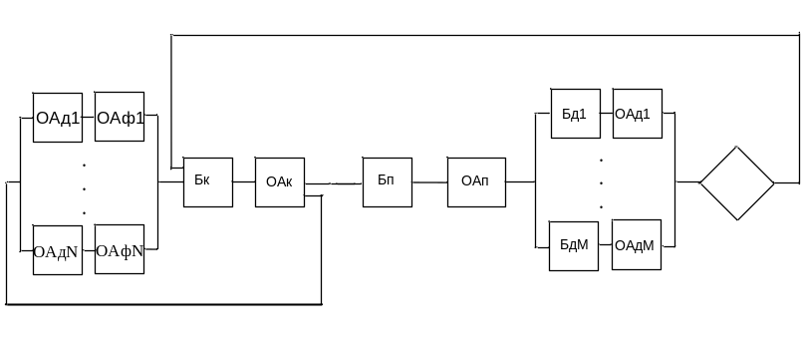
Рис П7.1 . Формализованная схема моделируемой PCOD

Укрупненная структура программы моделируемой РСОД на языке GPSS

Структура программы имеет следующий вид

Блоки и метки | Пояснение
INITIAL | Задание количественных и временных параметров исходных данных моделируемой системы
STORAGE | Задание многоканальных узлов системы
FUNCTION | Задание функции распределения запросов по узлам и времени выполнения запросов в узлах
GENERATE | Генерация количества задач, циркулирующих в системе
Метка WOSF | Объединяет набор блоков, описывающих формирование запроса на рабочей станции
Метка CAN | Объединяет набор блоков, описывающих обработку эапроса в канале
Метка SVR | Объединяет набор блоков, описывающих обработку эапроса в процессоре
Метка REP | Объединяет набор блоков, описывающих правило перехода запроса после обработки на диске в канал
Метка WOSD | Объединяет набор блоков, описывающих дообработку запроса на рабочей станции

Текст программы на языке GPSS
INITIAL X$STATION_N,17
INITIAL X$STATION_TD,170
INITIAL X$STATION_TF,170
INITIAL X$CANAL_T,5
INITIAL X$SERVER_T,10
INITIAL X$DISK_N,2
INITIAL X$DISK_T,20

WORKSTATION_D STORAGE 10
WORKSTATION_F STORAGE 10

SERVER STORAGE 1
DISK_N FUNCTION RN1,D2
0.5,1/1,2

EXPON FUNCTION RN1,C23
0,0/.1,.104/.2,.222/.3,.355/.4,.510/.5,.69/.6,.915/.7,1.2/
.75,1.37/.8,1.5/.84,1.83/.88,2.12/.9,2.3/.92,2.52/.94,2.82/
.95,2.98/.96,3.2/.97,3.5/.98,3.9/.995,5.3/.998,6.2/.9995,7/1,8
GENERATE ,,,X$STATION_N

WOSF QUEUE QSYSTEM
ENTER WORKSTATION_F,1
ADVANCE X$STATION_TF,FN$EXPON
LEAVE WORKSTATION_F,1
ASSIGN 3,SVR

CAN QUEUE QCANAL
SEIZE CANAL
DEPART QCANAL
ADVANCE X$CANAL_T,FN$EXPON
RELEASE CANAL
TRANSFER ,P3

SVR ENTER SERVER,1
ADVANCE X$SERVER_T,FN$EXPON
LEAVE SERVER,1
ASSIGN 5,FN$DISK_N
QUEUE P5
SEIZE P5
DEPART P5
ADVANCE X$DISK_T,FN$EXPON
RELEASE P5
TRANSFER 0.0, PER,SVR

PER ASSIGN 3,WOSD
TRANSFER ,CAN

WOSD ENTER WORKSTATION_D,1
ADVANCE X$STATION_TD,FN$EXPON
LEAVE WORKSTATION_D,1
DEPART QSYSTEM
TRANSFER ,WOSF

GENERATE 100000
TERMINATE 1
START 1

Листинг программы имитационного моделирования
GPSS World Simulation Report - Untitled Model 1.1.1

Wednesday, April 04, 2008 00:12:25

START TIME END TIME BLOCKS FACILITIES STORAGES
0.000 100000.000 31 3 3

NAME VALUE
CAN 7.000
CANAL 10013.000
CANAL_T 10003.000
DISK_N 10005.000
DISK_T 10006.000
EXPON 10010.000
PER 23.000
QCANAL 10012.000
QSYSTEM 10011.000
SERVER 10009.000
SERVER_T 10004.000
STATION_N 10000.000
STATION_TD 10001.000
STATION_TF 10002.000
SVR 13.000
WORKSTATION_D 10007.000
WORKSTATION_F 10008.000
WOSD 25.000
WOSF 2.000

LABEL LOC BLOCK TYPE ENTRY COUNT CURRENT COUNT RETRY
1 GENERATE 17 0 0
WOSF 2 QUEUE 4187 0 0
3 ENTER 4187 0 0
4 ADVANCE 4187 8 0
5 LEAVE 4179 0 0
6 ASSIGN 4179 0 0
CAN 7 QUEUE 8357 0 0
8 SEIZE 8357 0 0
9 DEPART 8357 0 0
10 ADVANCE 8357 1 0
11 RELEASE 8356 0 0
12 TRANSFER 8356 0 0
SVR 13 ENTER 4178 0 0
14 ADVANCE 4178 0 0
15 LEAVE 4178 0 0
16 ASSIGN 4178 0 0
17 QUEUE 4178 0 0
18 SEIZE 4178 0 0
19 DEPART 4178 0 0
20 ADVANCE 4178 0 0
21 RELEASE 4178 0 0
22 TRANSFER 4178 0 0
PER 23 ASSIGN 4178 0 0
24 TRANSFER 4178 0 0
WOSD 25 ENTER 4178 0 0
26 ADVANCE 4178 8 0
27 LEAVE 4170 0 0
28 DEPART 4170 0 0
29 TRANSFER 4170 0 0
30 GENERATE 1 0 0
31 TERMINATE 1 0 0

FACILITY ENTRIES UTIL. AVE. TIME AVAIL. OWNER PEND INTER RETRY DELAY
1 2128 0.423 19.866 1 0 0 0 0 0
2 2050 0.417 20.345 1 0 0 0 0 0
CANAL 8357 0.424 5.075 1 12 0 0 0 0

QUEUE MAX CONT. ENTRY ENTRY(0) AVE.CONT. AVE.TIME AVE.(-0) RETRY
1 6 0 2128 1269 0.292 13.707 33.957 0
2 6 0 2050 1252 0.256 12.482 32.066 0
QSYSTEM 17 17 4187 0 17.000 406.019 406.019 0
QCANAL 7 0 8357 5032 0.277 3.309 8.317 0

STORAGE CAP. REM. MIN. MAX. ENTRIES AVL. AVE.C. UTIL. RETRY DELAY
WORKSTATION_D 10 2 0 10 4178 1 7.067 0.707 0 0
WORKSTATION_F 10 2 0 10 4187 1 6.985 0.698 0 0
SERVER 1 1 0 1 4178 1 0.406 0.406 0 0

SAVEVALUE RETRY VALUE
STATION_N 0 17.000
STATION_TD 0 170.000
STATION_TF 0 170.000
CANAL_T 0 5.000
SERVER_T 0 10.000
DISK_N 0 2.000
DISK_T 0 20.000

FEC XN PRI BDT ASSEM CURRENT NEXT PARAMETER VALUE
12 0 100002.177 12 10 11 3 13.000
5 2.000
13 0 100026.258 13 4 5 3 25.000
5 1.000
15 0 100026.997 15 26 27 3 25.000
5 1.000
18 0 100038.085 18 26 27 3 25.000
5 2.000
7 0 100059.127 7 26 27 3 25.000
5 1.000
3 0 100074.650 3 4 5 3 25.000
5 2.000
17 0 100103.267 17 4 5 3 25.000
5 1.000
1 0 100121.893 1 4 5 3 25.000
5 1.000
4 0 100124.859 4 26 27 3 25.000
5 1.000
9 0 100135.172 9 4 5 3 25.000
5 1.000
14 0 100168.711 14 26 27 3 25.000
5 2.000
6 0 100239.274 6 4 5 3 25.000
5 1.000
11 0 100275.227 11 4 5 3 25.000
5 1.000
16 0 100307.748 16 4 5 3 25.000
5 2.000
10 0 100327.341 10 26 27 3 25.000
5 2.000
8 0 100341.005 8 26 27 3 25.000
5 2.000
5 0 100586.390 5 26 27 3 25.000
5 2.000
19 0 200000.000 19 0 30

Результаты имитационного моделирования

Номер эксперимента | 1 | 2 | 3 | 4 | 5
Исходные данные
Количество рабочих станций | 17 | 17 | 17 | 17 | 17
Среднее время дообработки запроса на РС | 170 | 340 | 170 | 170 | 170
Среднее время формирования запроса на РС | 170 | 340 | 170 | 170 | 170
Среднее время передачи через канал в прямом направлении | 5 | 5 | 10 | 5 | 5
Среднее время передачи через канал в обратном направлении | 5 | 5 | 10 | 5 | 5
Количество процессоров | 1 | 1 | 1 | 1 | 1
Среднее время обработки запроса на процессоре | 10 | 10 | 10 | 20 | 10
Количество дисков | 2 | 2 | 2 | 2 | 2
Среднее время обработки запроса на диске | 20 | 20 | 20 | 20 | 40
Вероятность обращения запроса к диску сервера после обработки запроса в процессоре | 0,5 | 0,5 | 0,5 | 0,5 | 0,5
Вероятность обращения запроса к ЦП после обработки на диске | 0 | 0 | 0 | 0 | 0
Результаты моделирования.
Загрузка рабочей станции | 0,70 | 0,77 | 0,63 | 0,64 | 0,60
Загрузка пользователя рабочей станции | 0,35 | 0,38 | 0,31 | 0,32 | 0,30
Среднее количество работающих РС | 11,90 | 13,09 | 10,71 | 10,88 | 10,20
Среднее количество РС формирующих запрос | 6,00 | 7,80 | 5,27 | 5,44 | 5,10
Загрузка канала | 0,42 | 0,22 | 0,76 | 0,37 | 0,35
Загрузка процессора | 0,41 | 0,23 | 0,37 | 0,74 | 0,37
Загрузка диска 1 | 0,42 | 0,23 | 0,38 | 0,39 | 0,71
Загрузка диска 2 | 0,42 | 0,23 | 0,39 | 0,38 | 0,73
Среднее время цикла системы | 448 | 763 | 448 | 449 | 478
Среднее время реакции системы | 236 | 391 | 285 | 285 | 318

Приложение 8

Сравнительный анализ результатов аналитического и имитационного моделирования
Сравнение результатов аналитического и имитационного моделирования приведено ниже в таблице П8.!
Таблица П8.!
Сравнение результатов аналитического и имитационного моделирования

№ | Модель | Загрузка устройств |  |  | Время цикла
№ | Модель | Pk | Pп | Pд | Время цикла
1 | Аналитическая  Имитационная | 0,42  0,42 | 0,42  0,42 | 0,42  0,42 | 448  448
2 | Аналитическая  Имитационная | 0,23  0,22 | 0,23  0,23 | 0,23  0,23 | 571  763
3 | Аналитическая  Имитационная | 0,74  0,76 | 0,37  0,37 | 0,37  0,38 | 264  448
4 | Аналитическая  Имитационная | 0,37  0,37 | 0,75  0,74 | 0,37  0,39 | 264  449
5 | Аналитическая  Имитационная | 0,35  0,35 | 0,35  0,37 | 0,70  0,71 | 268  478

Сравнительный анализ приведенных результатов показывает, что различие между результатами аналитического и имитационного моделирования составляет практически не более 10 %. Это вполне приемлемый для инженерных расчетов результат.
Различие между этими результатами объясняется следующими причинами:
- при аналитическом моделировании методом фонового потока использовали приближённый итерационный алгоритм нахождения значений выходных характеристик рассматриваемой системы.
- при имитационном моделировании на языке GPSS задавали ограниченное время моделирования и использовали приближенную экспоненциальную функцию распределения времени обслуживания, которую задавали по точкам.

